|  |  |  |  |
| --- | --- | --- | --- |
| **Wydział**  WIMiIP | **Imię i nazwisko**  Mateusz Witkowski | **Rok**  II | **Grupa**  4 |
| **Temat:**  Całkowanie metodą Simpsona i Monte Carlo | | | **Prowadzący**  dr hab. inż. Hojny Marcin, prof. AGH |
| **Data ćwiczenia**  02.04.20 | **Data oddania**  08.04.2020 | **Data zaliczenia** | **OCENA** |

**1. Cel ćwiczenia.**

Celem ćwiczenia było napisanie implementacji całkowania przy pomocy metody Monte Carlo i Simpsona.

**2. Wprowadzenie teoretyczne**

**Całkowanie numeryczne** – jest to metoda numeryczna polegająca na obliczaniu całek oznaczonych z pewnym przybliżeniem. Całka oznaczona to pole powierzchni pod wykresem funkcji w zadanym przedziale. Proste metody całkowania numerycznego polegają   
na przybliżeniu całki za pomocą odpowiedniej sumy ważonej wartości całkowanej funkcji   
w kilku punktach. Aby uzyskać dokładniejsze przybliżenie dzieli się przedział całkowania   
na niewielkie fragmenty. Ostateczny wynik jest sumą oszacowań całek w poszczególnych podprzedziałach. Najczęściej przedział dzieli się na równe podprzedziały.

Mając funkcje f(x) całkę oznaczoną zapisujemy w następujący sposób:

Gdzie:

**xp** – dolna granica całkowania

**xk** – górna granica całkowania

**f(x)** – funkcja z której wyliczana jest całka

**Metoda Simpsona** jest jedna z najdokładniejszych metod całkowania przybliżonego. Funkcja podcałkowa w tym przypadku jest parabolą rozpiętą na krańcach przedziału oraz na jego środku. Metoda ta wykorzystuje interpolacje wielomianem drugiego stopnia.

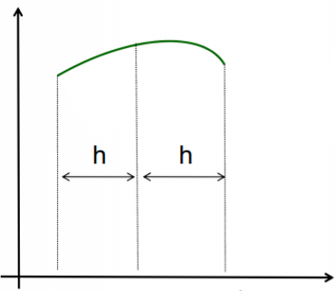

Rysunek . Metoda Simpsona -uproszczona

Szerokość pojedynczego podprzedziału wilcza się na podstawie ogólnej liczby podprzedziałów, dolnej(xp) i górnej(xk) granicy całki ze wzoru:

(1)

Gdzie:

**dx** – szerokość podprzedziału

**xp** – dolna granica całkowania

**xk** – górna granica całkowania

**n** – liczba podprzedziałów

Znając szerokość możemy wyliczyć kolejne x:

(2)

W przypadku gdy nasz obszar całkowania jest podzielony tylko na dwie części możemy skorzystać ze wzoru:

(3)

Często jednak w celu uzyskania dokładniejszych wyników dzielimy przedziały całkowania   
na większą ilość części, mamy do czynienia wtedy ze złożoną metodą Simpsona.

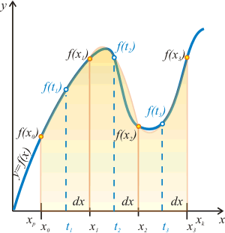

Rysunek . Złożona metoda Simpsona

W tym wariancie obliczanie przybliżenia całki polega na obliczeniu wartości funkcji dla punktów pośrednich (punkty leżące dokładnie pomiędzy dwoma sąsiadującymi punktami), które można wyliczyć w następujący sposób:

(4)

Lub:

(5)

Wzór możemy zapisać jako iloczyn szerokości podprzedziału podzielonej przez 6 i sumy wartości punktów granicznych całki, czterokrotną wartość sumy punktów pośrednich oraz dwukrotną wartość sumy punktów równo oddalonych o dx.

**(6)**

**Metoda Monte Carlo** – specyficzna metoda mająca zastosowania głównie w modelowaniu matematycznym tak bardzo złożonych procesów, że wykluczone jest podejście analityczne. Polega na losowaniu określonej liczby punktów z zakresu całkowania, a następnie obliczeniu średniej z wartości funkcji we wcześniej wylosowanych punktach.

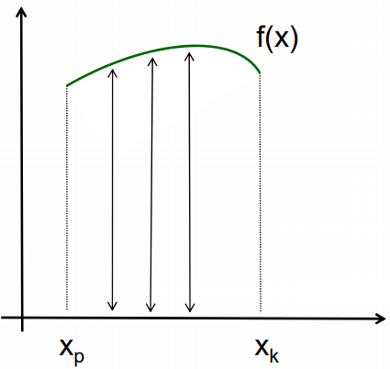

Rysunek . Metoda Monte Carlo

Obliczenie średniej wygląda następująco:

**(7)**

Wartość całki natomiast liczy się ze wzoru:

**(8)**

Gdzie:

**xp** – dolna granica całkowania

**xk** – górna granica całkowania

**n** – liczba podprzedziałów

**x1,x2,…,xn** – wylosowane punkty z przedziału.

**3. Kod programu**

Na samym początku zdefiniowano funkcję pomocniczą służącą do obliczania wartości danej funkcji w przekazanym punkcie. Jej głównym zadaniem było zwiększenie przejrzystości kodu.

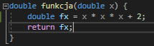

Rysunek . Definicja funkcji pomocniczej

Kolejnym krokiem była definicja funkcji obliczającej całkę metodą Simpsona.  
Przyjmuje ona trzy parametry: dolną i górną granice oraz liczbę podprzedziałów. Wylicza szerokość i kolejne xi oraz ti przy pomocy wzorów (1) i (5), po czym korzystając ze wzoru (6) oblicza wynik.

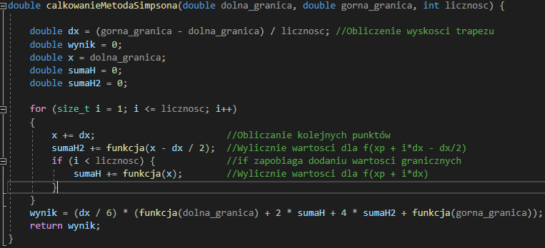

Rysunek . Funkcja metody Simpsona

Następną zdefiniowaną funkcją jest ta odpowiedzialna za metodę Monte Carlo.   
Przyjmuje dokładnie te same parametry. Punkty dobierane są w tym przypadku losowo dzięki **uniform_real_distribution < double > dist**, w ten sposób tworzony  
 jest obiekt, do którego przekazujemy zakres w którym będą losowane liczby:  
**dist(dolna_granica, gorna_granica)**, następnie wywołujemy losowanie **dist(rnd)**. Dzięki **mt19937 rnd(std::time(NULL))** za każdym razem otrzymujemy inne liczby. Obliczamy średnią wzorem (7) oraz ostateczny wynik przy pomocy (8).

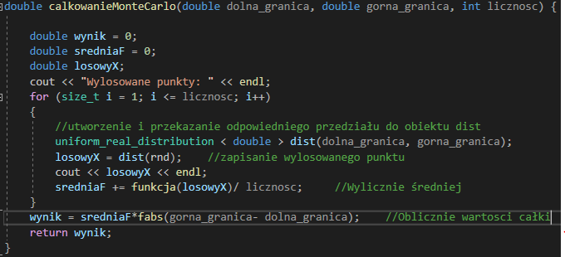

Rysunek . Funkcja metody Monte Carlo

Na koniec został funkcja main w której zostały zdeklarowane zmienne, pobrano dane   
od użytkownika, wywołano odpowiednie funkcje oraz wyświetlono wyniki.

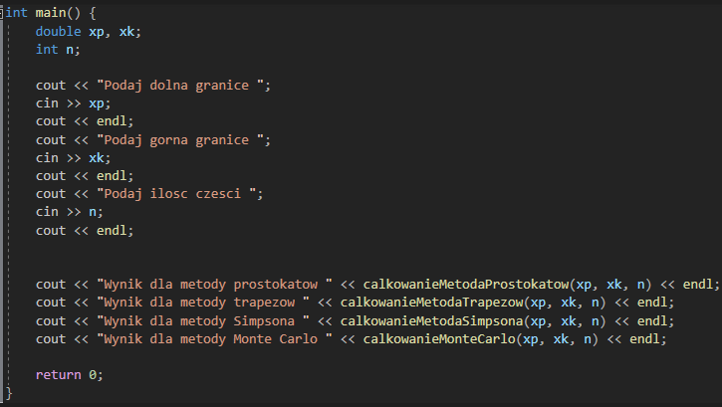

Rysunek . Funkcja main

Cały kod: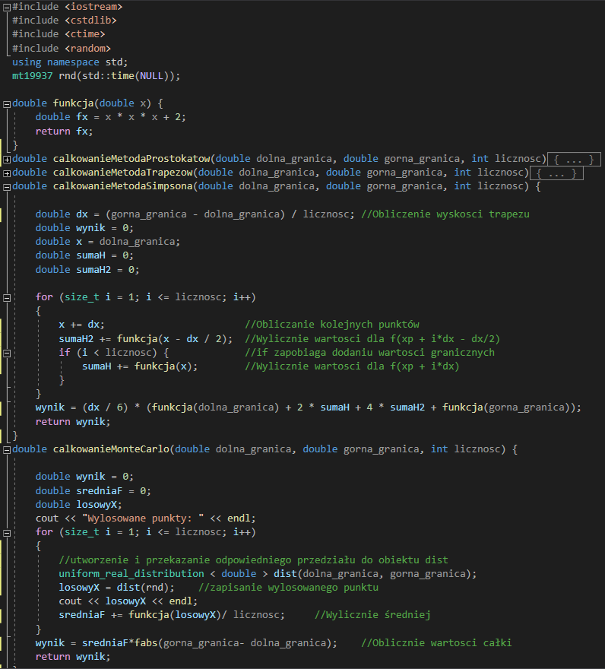

Rysunek . Cały kod cz.1

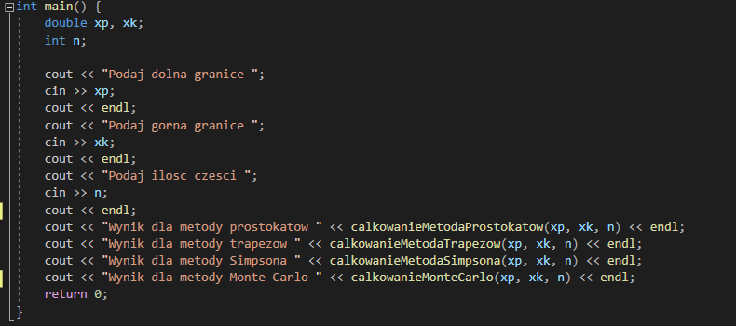

Rysunek . Cały kod cz.2

**4. Testy**

W celu sprawdzenia poprawności działania programu zostały wykonane trzy testy przy pomocy programu WolframAlpha. Każdej funkcja została policzona obydwiema metodami

oraz kalkulatorem z wyżej wymienionego programu. Na koniec by sprawdzić która z metod jest dokładniejsza, policzono i porównano błędy względne przy użyciu wzoru:

Gdzie:

**Test 1:**

|  |  |  |  |
| --- | --- | --- | --- |
| Funkcja | Dolna granica | Górna granica | Liczba fragmentów |
|  | **1** | **4** | **3** |

Wyniki programu:

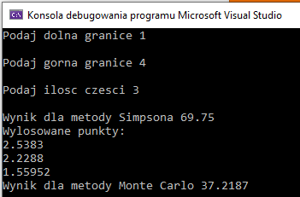

Rysunek . Wyniki całkowania f(x) = x3 + 2 dla n = 3

Wynik WolframAlpha:



Błędy względne:

* Dla metody Simpsona:
* Dla metody Monte Carlo:

**Test 2:**

|  |  |  |  |
| --- | --- | --- | --- |
| Funkcja | Dolna granica | Górna granica | Liczba fragmentów |
|  | **4** | **16** | **20** |

Wyniki programu:

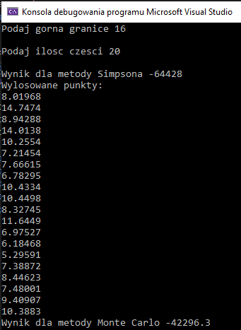

Rysunek . Wyniki całkowania f(x) = -4x3 + 7x + 1 dla n = 20

Wynik WolframAlpha:



Błędy względne:

* Dla metody Simpsona:
* Dla metody Monte Carlo:

**Test 3:**

|  |  |  |  |
| --- | --- | --- | --- |
| Funkcja | Dolna granica | Górna granica | Liczba fragmentów |
|  | **-1** | **3** | **100** |

Wyniki programu:

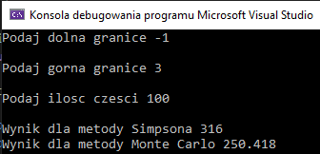

Rysunek . Wyniki całkowania f(x) = 3x5 - 5x3 + 13 dla n = 100

Wynik WolframAlpha:



Błędy względne:

* Dla metody Simpsona:
* Dla metody Monte Carlo:

**Test 4:**

|  |  |  |  |
| --- | --- | --- | --- |
| Funkcja | Dolna granica | Górna granica | Liczba fragmentów |
|  | **1** | **10** | **2** |

Wyniki programu:

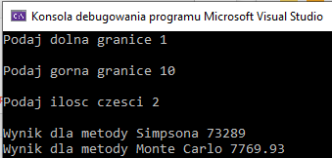

Rysunek 13. Wyniki całkowania f(x) = 4x4 - 3x3 + 2x2 dla n = 2

Wynik WolframAlpha:



Błędy względne:

* Dla metody Simpsona:
* Dla metody Monte Carlo:

**5. Wnioski**

Wykonane testy potwierdziły, że metoda Simpsona jest niezwykle dokładna nawet   
dla niewielkiej ilości punktów, błąd względny tylko raz był różny od zera i to przy podziale   
dla n = 2. Świadczy to o tym, że metoda ta jest bardzo wydajna, gdyż przy małym nakładzie pracy programu(mały podział) jest wstanie podać dokładne wyniki. Metoda Monte Carlo, która opiera się o liczby losowe, jak wynika z powyższych testów nie daje zadowalających rezultatów. Właściwy wynik jest niemal niemożliwy do uzyskania tym sposobem. Metoda Simpsona jest najprecyzyjniejszą i najwydajniejszą metodą jaką poznaliśmy jak dotąd   
na zajęciach.